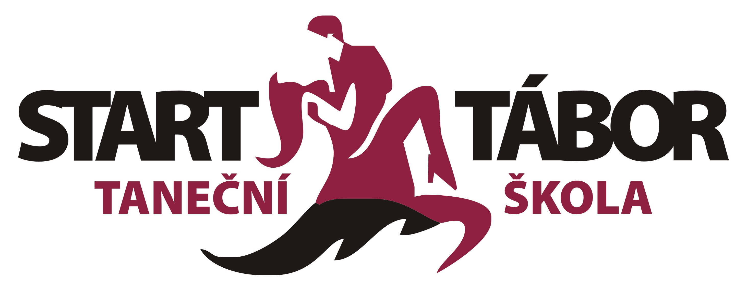
TŠ START Tábor z.s.
Brigádníků 2555, 390 02 Tábor, IČ: 09526803, tel.: 606793754, 602491783
www.starttabor.cz

P R O P O Z I C E
na 34. ročník letního tanečního soustředění
Taneční Starťáček 2025
s MARTINOU SUDOVOU
Určený pro děti od 3 do 6 let

LEKTOR: Martina Sudová, taneční mistr, tel.: 606793754
MÍSTO KONÁNÍ: Kongresový sál Centra odborné přípravy, A. Kančeva 2506,
Tábor, budova u zastávky MHD Na Kopečku ve směru Sez. Ústí
TERMÍN: 4.8. – 8.8.2025
Příchod denně od 7,30 do 8,00
Odchod denně od 16.00 do 16.30
INFORMACE: - vyučovat se bude vždy od 8,00 do 12,00 hodin
- po 12,00 oběd
- po obědě turistika, plavání a jiné pohybové aktivity,
v případě špatného počasí kondiční taneční trénink /practise/
Rozšiřující členský příspěvek (na osobu): 2.500,- Kč
V hrazeno je lektorné, strava – oběd, 2x svačina a pitný režim.
V ceně není zahrnuto vstupné /např. bazén/ a doprava v MHD.
Přihlášky do 15.06.2025, mailem, SMS, platba převodem
do 30.6.2025. Platební dispozice Vám poskytne Martina Sudová.
_______________________________________________________________________
Z Á V A Z N Á P Ř I H L Á Š K A
Prohlašuji, že jsem se seznámil(a) se stanovami spolku TŠ START Tábor z.s. IČ: 09526803, se sídlem Brigádníků 2555, 390 02 Tábor, na www.starttabor.cz, s obsahem souhlasím a přihlašuji se za sportovního člena spolku
Jméno a příjmení:........................................................
Rodné číslo:.............................................................
Adresa:..................................................................
Telefon:.................................................................
Datum a podpis:..........................................................
Datum a podpis rodičů /u mladších 18-ti let/:............................
Přijetí za člena spolku (potvrdí vedení spolku)dne...............................................................

Co vzít s sebou na soustředění
- Spí se na balkonech v KD Dražice, takže na spaní matraci nebo nafukovací lehátko, spacák, polštářek…baterka
- oblečení na spaní, hygienické potřeby / kartáček, pasta, hřeben, ručníky, sprchový gel, krém na obličej, papírové kapesníčky apod./
- oblečení na trénink / více triček, ponožek, děvčata silonové ponožky, taneční boty a ještě jednu obuv na trénink (kecky, cvičky apod.)
- oblečení na volno (oběd, večeře – jíme v restauraci v KD), pantofle
- společ. hry (karty…míč gumový – kluci na sále ve volnu hrají fotbal apod.)
- kapesné (dole v KD je obchod se vším všudy)
- balík vod nebo minerálek (spíše neperl. nebo jemně perlivé, nebrat sladké vody)
- ofocenou kartičku pojištěnce, bere-li dítě léky dát do krabičky a napsat dávkování
- při příjezdu předložit doklad o zaplacení soustředění a nahlásit telefonní čísla rodičů

